**МИНИСТЕРСТВО ЦИФРОВОГО РАЗВИТИЯ СВЯЗИ И МАССОВЫХ КОММУНИКАЦИЙ**

**Ордена Трудового Красного Знамени**

**Федеральное государственное бюджетное образовательное учреждение высшего образования**

**«Московский технический университет связи и информатики»**

Кафедра «Математическая Кибернетика и Информационные технологии»

Лабораторная работа №10

Практическая работа с Git

Выполнил: Студент группы

БВТ2402

Деминова Виктория

Москва

2024

**Цель работы:**

Познакомиться с основными операциями работы с удаленными репозиториями в Git, включая клонирование, добавление удаленных репозиториев, отправку изменений и работу с ветками на удаленном репозитории.

**Задание:**

Задание 1: Клонировать удаленный репозиторий:

1. Найти удаленный репозиторий на GitHub, GitLab или другой платформе.
2. На локальном компьютере выполнить команду git clone <URL удаленного репозитория>.
3. Убедиться, что репозиторий успешно склонирован на локальный компьютер.

Задание 2: Добавить удаленный репозиторий:

1. В командной строке выполнить команду git remote add origin <URL удаленного репозитория> для добавления удаленного репозитория в локальный.

Задание 3: Отправить изменения на удаленный репозиторий:

1. Выполнить команду git push origin <branch_name> для отправки изменений из локального репозитория на удаленный.
2. Проверить, что изменения успешно отправлены на удаленный репозиторий.

Задание 4: Работа с ветками на удаленном репозитории:

1. Создать новую ветку локально с помощью команды git checkout -b <branch_name>.
2. Запушить новую ветку на удаленный репозиторий с помощью команды git push origin <branch_name>.
3. Удалить ветку из удаленного репозитория с помощью команды git push origin --delete <branch_name>.

Задание 5: Получение изменений из удаленного репозитория:

1. Выполнить команду git pull origin <branch_name> для получения изменений из удаленного репозитория на локальный.
2. Убедиться, что изменения успешно применены к локальному репозиторию.

**Ход работы:**

Выполнение задания 1:

Я нашла удаленный репозиторий на GitHub на локальном компьютере выполнила команду git clone <URL удаленного репозитория> и убедилась, что репозиторий успешно склонирован на локальный компьютер.

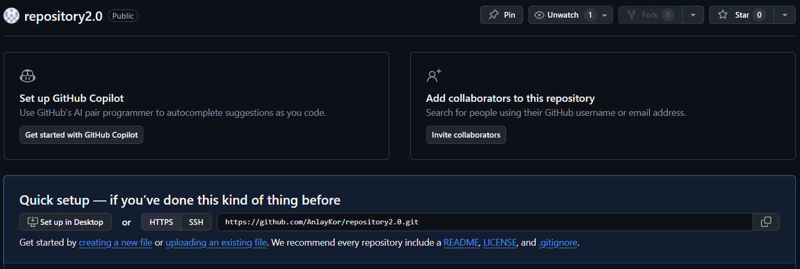

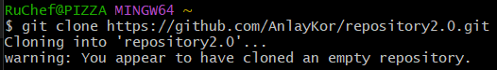

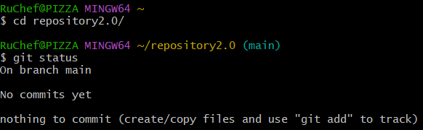

Выполнение задания 2:

В командной строке я выполнила команду git remote add origin <URL удаленного репозитория> для добавления удаленного репозитория в локальный.



Выполнение задания 3:

Я выполнила команду git push origin <branch_name> для отправки изменений из локального репозитория на удаленный и проверила, что изменения успешно отправлены на удаленный репозиторий.

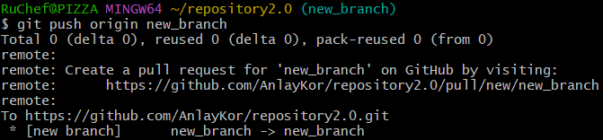

Выполнение задания 4:

Я создала новую ветку локально с помощью команды git checkout -b <branch_name>, запушила новую ветку на удаленный репозиторий с помощью команды git push origin <branch_name> и удалила ветку из удаленного репозитория с помощью команды git push origin --delete <branch_name>.



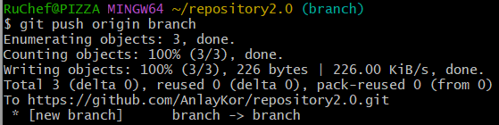

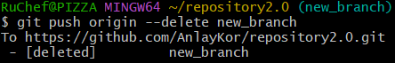

Выполнение задания 5:

Я выполнила команду git pull origin <branch_name> для получения изменений из удаленного репозитория на локальный и убедилась, что изменения успешно применены к локальному репозиторию.

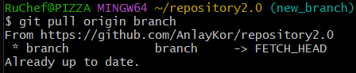

**Вывод**: Мы познакомились с основными операциями работы с удаленными репозиториями в Git, включая клонирование, добавление удаленных репозиториев, отправку изменений и работу с ветками на удаленном репозитории.